**TIẾT 13,14 - Bài 7. CHUYỂN ĐỘNG CỦA TRÁI ĐẤT QUAY QUANH MẶT**

**TRỜI VÀ HỆ QUẢ .**

Môn học/Hoạt động giáo dục: ĐỊA LÍ 6

Thời gian thực hiện: 2 tiết

**I. MỤC TIÊU**:

**1. Năng lực:**

- Mô tả được chuyển động của Trái Đất quanh Mặt Trời: hướng, thời gian,...

- Mô tả được hiện tượng mùa: mùa ở các vùng vĩ độ và các bán cầu.

- Trình bày được hiện tượng ngày đêm đài ngắn theo mùa và theo vĩ độ.

- Biết chủ động tích cực thực hiện nhiệm vụ học tập, đưa ra ý kiến giải pháp khi được giao nhiệm vụ để hoàn thành tốt khi làm việc nhóm.

**-** Biết dùng quả Địa Cầu và mô hình hoặc hình vẽ Trái Đất chuyển động quanh Mặt Trờiđể trình bày chuyển động của Trái Đất quanh Mặt Trời.

- Biết cách thích ứng với thời tiết của từng mùa.

**2. Phẩm chất:**

- Tôn trọng các quy luật tự nhiên: quy luật mùa,... Yêu thiên nhiên, cảnh vật các mùa.

**II. THIẾT BỊ DẠY HỌC VÀ HỌC LIỆU:**

- Quả Địa Cầu

- Mô hình Trái Đất chuyển động quanh Mặt Trời

- Các video, ảnh về chuyển động của Trái Đất quanh Mặt Trời

**III. TIẾN TRÌNH DẠY HỌC.**

**1. Hoạt động khởi động.**

**a. Mục tiêu:** Giáo viên đưa ra tình huống để học sinh giải quyết, trên cơ sở đó để hình thành kiến thức vào bài học mới.

**b. Cách tổ chức thực hiện.**

|  |  |
| --- | --- |
| **Hoạt động của GV và HS** | **Nội dung trọng tâm** |
| GV: “Đêm tháng năm chưa nằm đã sáng  Ngày tháng mười chưa cười đã tối ”.  Câu tục ngữ trên đã rất gần gũi với người dân Việt Nam. Nội dung của nó thể hiện một hiện tượng tự nhiên diễn ra hàng năm ở nước ta, đó là hiện tượng ngày đêm dài ngắn theo mùa. Đây chính là một hệ quả được sinh ra từ chuyển động của Trái Đất quanh Mặt Trời. Trong thực tế, hiện tượng này diễn ra như thế nào trên Trái Đất? Còn hệ quả nào khác sinh ra từ chuyển động của Trái Đất quanh Mặt Trời?  HS: Lắng nghe và tiếp cận nhiệm vụ  GV: Chuẩn kiến thức và dẫn vào bài mới |  |

**2. Hoạt động Hình thành kiến thức mới.**

**Hoạt động 1: Chuyển động của Trái Đất quanh Mặt Trời**

**a. Mục tiêu:** HS biết được quỹ đạo quay, hướng quay, thời gian của 1 vòng chuyển động của Trái Đất quanh Mặt Trời.

**b. Cách tổ chức thực hiện.**

|  |  |
| --- | --- |
| **Hoạt động của GV và HS** | **Nội dung trọng tâm** |
| GV sử dụng quả Địa Cầu làm mẫu và di chuyển quả Địa Cầu quanh một “Mặt Trời” tưởng tượng hoặc dùng mô hình Trái Đất chuyển động quanh  Mặt Trời cùng với hình 7.1 trong SGK để giảng dạy    HS quan sát và hoàn thành bảng kiến thức sau.  + Quỹ đạo chuyển động  + Hướng chuyển động:  + Thời gian Trái Đất quay quanh Mặt Trời hết 1 vòng  + Góc nghiêng của trục Trái Đất khi tự quay quanh trục và quay quanh Mặt Trời  HS: Tiếp cận nhiệm vụ và lắng nghe  GV: Lắng nghe, gọi HS nhận xét và bổ sung  GV: Chuẩn kiến thức và ghi bảng | **I/ Chuyển động của Trái Đất quanh Mặt Trời**  + Quỹ đạo chuyển động: hình elip gần tròn  + Hướng chuyển động: từ tây sang đông (ngược chiều kim đồng hồ.  + Thời gian Trái Đất quay quanh Mặt Trời hết 1 vòng: 365 ngày 6 giờ (1 năm).  + Góc nghiêng của trục Trái Đất khi tự quay quanh trục và quay quanh Mặt Trời: không  đổi, nghiêng so với mặt phẳng quỹ đạo một góc 66o33’ |

**Hoạt động 2: Hệ quả chuyển động của Trái Đất quanh Mặt Trời.**

**a. Mục tiêu:** HS biết được tên các hệ quả và đặc điểm từng hệ quả của chuyển động Trái Đất quay quanh Mặt Trời

**b. Cách tổ chức thực hiện.**

|  |  |
| --- | --- |
| **Hoạt động của GV và HS** | **Nội dung trọng tâm** |
| **1/ Mùa trên Trái Đất**   1. Dựa vào hình 1, 2 và thông tin trong mục 2, cho biết:     -Vào ngày 22 tháng 6, bán cầu Bắc đang là mùa gì, bán cầu Nam đang là mùa gì. Tại sao?  -Vào ngày 22 tháng 12, bán cầu Bắc đang là mùa gì, bán cầu Nam đang là mùa gì. Tại sao?  2. Dựa vào hình 2, nêu sự khác nhau về thời gian diễn ra mùa của hai bán cầu. Dựa vào hình 3, nêu sự khác nhau về hiện tượng mùa theo vĩ độ.  **2/ Hiện tượng ngày - đêm dài ngắn theo mùa**  Dựa vào hình 7.2    -Xác định trục Trái Đất (Bắc - Nam) và đường phân chia sảng tối (ST).  + Ngày 22 - 6, Mặt Trời chiếu thẳng góc vào mặt đất ở vĩ tuyến nào? Thời điểm đỏ, ngày dài hơn đêm ở bản cầu Bắc hay bản cầu Nam?  + Ngày 22 - 12, Mặt Trời chiếu thẳng góc vào mặt đất ở vĩ tuyến nào? Thời điểm đó, ngày dài hơn đêm ở bản cầu Bắc hay bản cầu Nam?HS: Lắng nghe và tiếp cận nhiệm vụ  GV: Gợi ý, hỗ trợ học sinh thực hiện nhiệm vụ  GV: Lắng nghe, gọi HS nhận xét và bổ sung  GV: Chuẩn kiến thức và ghi bảng. | **II/ hệ quả chuyển động của Trái Đất quanh Mặt Trời.**  **1/ Hiện tượng các mùa**  - Trong quá trình chuyển động Mặt Trời, nửa cầu Bắc và nửa cầu Nam luôn phiên chúc và ngả về phía Mặt Trời sinh ra các mùa.  - Sự phân bố ánh sáng, lượng nhiệt và các mùa ở 2 nửa cầu trái ngược nhau.  - Người ta chia 1 năm ra 4 mùa: Xuân, Hạ, Thu, Đông.  - Các mùa tính theo dương lịch và âm - dương lich có khác nhau về thời gian bắt đầu và kết thúc.  **2/ Hiện tượng ngày - đêm dài ngắn theo mùa**  -Trong khi chuyển động quanh Mặt trời Trái Đất có lúc ngả nửa cầu Bắc, nửa cầu Nam về phía Mặt Trời.  -Do đường phân chia sáng tối không trùng với trục TĐ,nên các địa điểm ở nửa cầu Bắc, nửa cầu Nam có hiện tượng ngày, đêm dài ngắn khác nhau theo vĩ độ (càng về hai cực càng biểu hiện rõ) |

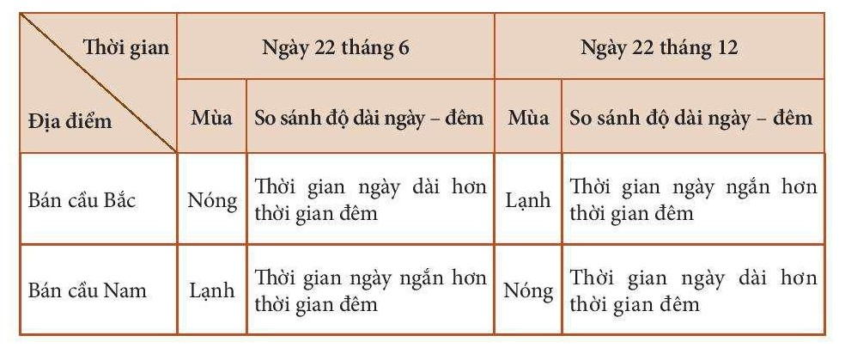

**3. Hoạt động Luyện tập.**

**a. Mục tiêu:** Giúp học sinh khắc sâu kiến thức bài học

**b. Cách tổ chức thực hiện.**

GV: HS suy nghĩ, thảo luận hoàn thành các câu hỏi sau.

1. Dựa vào hình 7.1, hãy cho biết các mùa xuân, hạ, thu, đông ở bán cầu Bắc kéo dài trong khoảng thời gian nào?

2. Khi các mùa ở bán cầu Bắc là xuân, hạ, thu, đông thì thứ tự mùa ở bán cầu Nam diễn ra như thế nào

HS suy nghĩ, thảo luận để tìm ra câu trả lời.

GV chuẩn kiến thức, nhấn mạnh kiến thức trọng tâm của bài học

**4. Hoạt động Vận dụng**

**a. Mục tiêu:** HS biết được giải thích được những vấn đề có liên quan đến bài học hôm nay

**b. Cách tổ chức thực hiện.**

GV: Địa phương nơi em đang sinh Sống mỗi năm có mấy mùa? Đó là những mùa nào? Thời gian mỗi mùa thường kéo dài khoảng mấy tháng.

HS: Lắng nghe và tiếp cận nhiệm vụ

GV: Chuẩn kiến thức

HS: Lắng nghe và ghi nhớ.

 **TỔ TRƯỞNG GV THỰC HIỆN**

**Ngô Thị Thu Huyền Trần Thị Thúy Vân**